**Zyskaj przewagę dzięki iiyama G-Master G2755HSU-B1 Black Hawk. Prawdziwie gamingowy monitor w budżetowym wydaniu**

**iiyama zapowiada nowy 27-calowy model G-Master G2755HSU-B1, który rozpoczyna nową erę serii Black Hawk. Ten oferuje 100 Hz wyświetlacz w atrakcyjnej cenie, kojarzonej z najbardziej podstawowymi 75 Hz modelami dla graczy.**

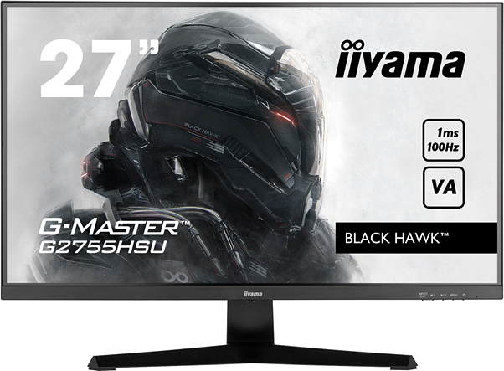

iiyama G-Master G2755HSU to monitor wyposażony w matrycę VA, która charakteryzuje się doskonałym współczynnikiem kontrastu. W połączeniu z funkcją Black Tuner i możliwością dostosowania ustawień ekranu za pomocą predefiniowanych i niestandardowych trybów, gwarantuje całkowitą kontrolę nad ciemnymi scenami i sprawia, że wszystkie szczegóły są doskonale widoczne.

Wyświetlacz oferuje też błyskawiczny czas reakcji na poziomie 1 ms (MPRT), co w duecie z częstotliwością odświeżania 100 Hz przekłada się na wyraźny obraz nawet w trakcie najbardziej dynamicznych potyczek. Technologia AMD FreeSync z LFC eliminuje z kolei zacinanie i rozrywanie obrazu, gwarantując płynny obraz niezależnie od liczby klatek wyświetlanych na sekundę. To połączenie idealne, aby cieszyć się rozgrywką w ulubionych produkcjach!

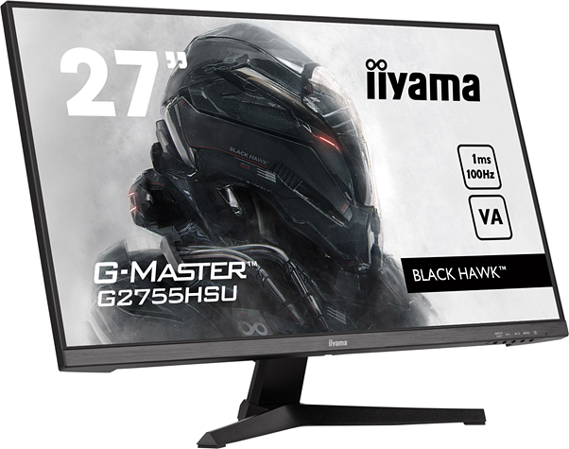

G-Master G2450HS-B1 wyróżnia się nowoczesnym designem ze smukłymi ramkami, posiada wbudowane głośniki stereo o mocy 2x 2W, a obecność złączy DisplayPort i HDMI pozwala podłączyć monitor jednocześnie do PC i konsoli.

iiyama G-Master G2450HS-B1 trafi do sprzedaży w drugiej połowie października, a jego rekomendowana cena to 699 zł.